
2.1 Nacherzählen des Bilderbuchs
Unterrichts-baustein | Arbeit am Thema
Inhalte | Sprechen, monologisches Sprechen  Nacherzählen der gehörten Bilderbuch-Geschichte anhand von ausgewählten Bildern aus dem Bilderbuch
Bezug zum Lehrplan 21 | Die Schülerinnen und Schüler  - können ihre Gefühle und Gedanken sowie Erlebnisse und Erfahrungen verbal oder nonverbal mit Unterstützung zum Ausdruck bringen. (Sprechen, D.3.B.1, 1a)  - können Wörter, Wendungen (z.B. in Fragen, Aussagen, Aufforderung) und Satzmuster in vertrauten Situationen passend verwenden (produktiver Wortschatz). (Sprechen, D.3.A.1, 1a)  - können sich aus aneinander gereihten Bildern eine Geschichte vorstellen und diese im Gespräch erzählen (z.B. Bilderbuch). (Lesen, D.2.C.1, 1a)
Ziele | - Die Kinder können die Bilder in die richtige Reihenfolge legen.  - Die Kinder können wichtige Inhalte der Geschichte mündlich wiedergeben und in einen Zusammenhang bringen.
Dauer | 25 Min.
Sozialform | Kleingruppen, je 3-4 Kinder
Vorgehen | - Die Kinder werden von der Lehrperson in Gruppen eingeteilt. Jede Gruppe bekommt Kopien von ausgewählten Bildern aus der Bildergeschichte.  - Die Gruppen sehen sich die Bilder an, versuchen sie in die richtige Reihenfolge zu legen und sprechen dabei gemeinsam über die Geschichte.  - Jede Gruppe versucht, die Geschichte anhand der Bilder nachzuerzählen. Dabei benutzen sie den zum Thema aufgebauten Wortschatz und setzen sprachliche Wendungen aus dem Bilderbuch ein.  - Die Lehrperson überprüft die Reihenfolge der Bilder und hört in die Gespräche und Nacherzählungen der Gruppen hinein.  - Zusatzaufgabe für diejenigen Kinder, die fertig sind: Für jedes Bild liegt ein Symbol (z. B. Sonne, Mond, Dreieck, Viereck) auf einem kleinen Post-it bereit. Die Kinder verteilen die Symbol-Bildchen auf die kopierten Bilder aus dem Bilderbuch. Dann beginnt ein Spiel: Ein Kind der Gruppe oder die Lehrperson vertauscht die Reihenfolge der Bilder und die anderen Kinder müssen schauen, welches Bild am falschen Platz ist. Sie notieren sich das entsprechende Symbol und besprechen anschliessend gemeinsam die richtige Lösung.  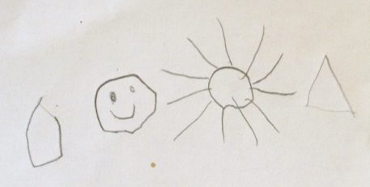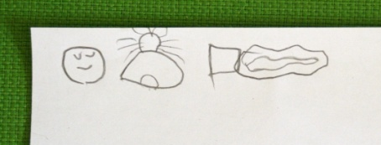
Material | - Kopierte Bilder aus dem Bilderbuch, alle Bilder für jede Gruppe, Bildern allenfalls laminieren:  - S. 1-2: Das Land der Wörterfabrik  - S. 5-6: Die Wörtermaschinen  - S. 15-16: Paul fängt drei Wörter in seinem Netz  - S. 17-18: Paul geht zu Marie  - S. 21-22: Oskar sagt viele Wörter zu Marie  - S. 25-26: Paul sagt seine Wörter zu Marie  - S. 29-30: Marie küsst Paul  - Für die Zusatzaufgabe mit dem vertauschten Bildern: kleine Post-its mit verschiedenen Symbolen, passend zur Anzahl an ausgelegten Bildern
Varianten | - Die Bilderanzahl kann je nach Interesse und Leistungsstand der Kinder variiert werden.  - Für leistungsstarke Gruppen können die Bilder von S. 9-11, 13-14 und 31-32 eingesetzt werden.  - Das Ganze könnte auch während der freien Tätigkeit stattfinden: Die Kinder kommen gruppenweise zur Lehrperson, legen die Bilder in die richtige Reihenfolge und erzählen die Geschichte nach.

